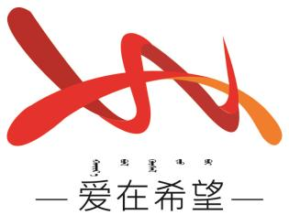
通辽经济技术开发区
新城街道希望新城社区工作简报

主办：希望新城社区党委 2026年5月18日
入户宣传走访活动
为铸牢中华民族共同体意识，切实把为民造福、关爱弱势群体作为基层工作出发点和落脚点，同时深入落实树立和践行正确政绩观学习教育相关要求，夯实基层治理思想根基，2026年5月18日，希望新城社区组织开展入户宣传走访活动。
入户走访宣传过程中，由社区工作人员组成宣传小组，重点走进辖区残疾人、孤寡老人、困境家庭等弱势群体家中，工作人员主动关心残疾人生活状况、身体需求，倾听困难群众诉求，了解弱势群体急难愁盼，主动接受群众监督、收集意见建议，结合扶残助残、困难帮扶、民生保障、便民服务等工作，引导群众感受基层干部心系群众、关爱弱势群体的实干担当，营造关心关爱特殊群体、务实为民办实事的良好氛围，凝聚共建共治合力。
通过此次入户走访宣传，既引导社区干部牢固树立以人民为中心的正确政绩观，坚决摒弃形式主义、急功近利思想，精准掌握特殊群体需求，用心用情解决实际困难，以务实举措办好民生实事，不断提升弱势群体获得感、幸福感，营造民族团结、关爱帮扶、风清气正的社区治理氛围。
希望新城社区
2026年5月18日
影像资料：
